**CM Launcher 研发新手指南**

**一、加入Launcher**

1) 请相关负责人帮忙将OA账号开通svn权限后

即可通过OA账号登录,下载相关代码.

2) 加入研发QQ群:614251737

3) 加入研发&产品&运营&测试群:348432619

4) 加QQ号:413846907 / 微信号:caixiaojun3099

小军会将新同事拉入群

**二、开发环境介绍**

开发环境：Android Studio

依赖SDK: Android SDK

SDK版本信息如下:

compileSdkVersion:23

buildToolsVersion:23.0.2

代码仓库：SVN 账号密码绑定OA账号

**三、Launcher编码规范**

1. CM Launcher开发规范wiki

<http://10.60.82.137/mediawiki/index.php/CodingStandard>

2. svn地址集合

Launcher trunk3.0地址:

<http://svn.bj.ijinshan.com/cm_myandroid/trunk/dev_launcher/trunk3.0>

businesssdk地址:

<http://svn.bj.ijinshan.com/cm_myandroid/trunk/dev_business_sdk/branches/1.24.x_0823>

3d主题apk地址:

<http://svn.bj.ijinshan.com/cm_myandroid/trunk/dev_launcher_theme/theme3D>

GLView&EngineParser trunk地址:

<http://svn.bj.ijinshan.com/cm_myandroid/trunk/dev_glview/trunk>

动态壁纸地址:

<http://svn.bj.ijinshan.com/cm_myandroid/trunk/dev_launcher_theme/live_wallpaper_tools_2.0>

3. hudson地址集合

Launcher trunk3.0打包地址:

<http://10.60.82.139:8080/job/cml_trunk_3.0/>

businesssdk打包地址:

<http://10.60.82.139:8080/job/business_sdk_1.24.x_0823_uploadArchives/>

GLView打包地址:

<http://10.60.82.139:8080/job/glview_trunk_uploadArchives/>

EngineParser打包地址:

<http://10.60.82.139:8080/job/EngineParser_trunk_uploadArchives/>

4. svn提交规范

链接如下:

<https://drive.google.com/a/conew.com/file/d/0BzkabJA-ZeBkdnlzVG5FQU5kb2c/view?usp=sharing>

5. 代码review

开发者每一次提交必须让其他同事Review，review内容从以下方面

1. 功能的正确性
2. 对架构的建议
3. 对编码方式的建议

4. 如果该提交为重大功能，可以申请组织小型会议一起Review

代码review可以找模块负责人,或者其他同事; 模块负责人的链接如下:

<https://drive.google.com/a/conew.com/file/d/0B7n9sya8bqZNclYwSFZQRk5yQzA/view?usp=sharing>

6. Launcher代码仓库管理

 Launcher每周发布一个版本，其中主开发分支为 Trunk，每周会新切一个发版分支

如图所示：

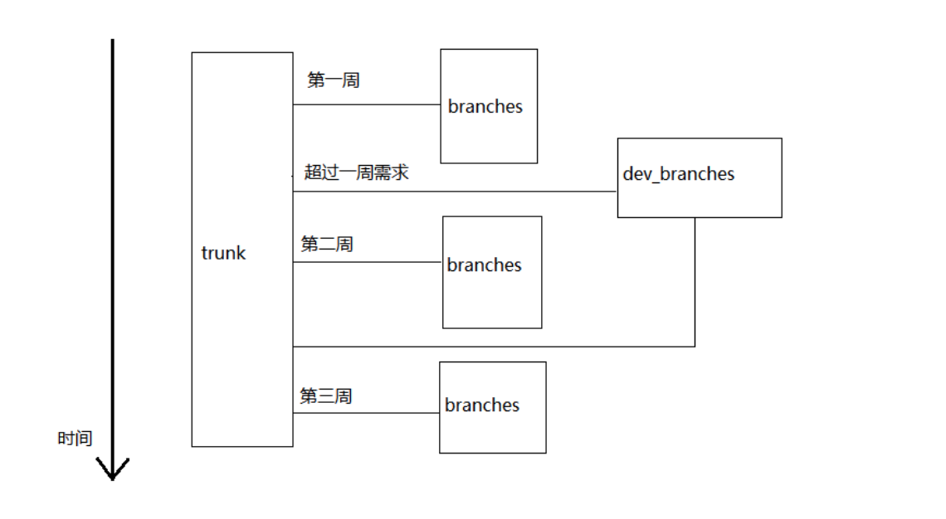

从上图可以看出

1. 开发者以trunk为主线开发，提交后merge到当周的发版branches
2. 每周都会新切出一个发版branches
3. 如果开发者本周需求研发周期为两周以上，需要切出dev_branches研发分支，需求完成后merge到trunk，如果trunk已经切出本周发版branches需同时merge到该branches

**四****、Launcher性能优化平台**

1. 内存泄漏收集平台

ftp://10.60.118.13/MemoryOutPut/MemoryOutPut/com.ksmobile.launcher/

2. 崩溃信息收集平台

Java崩溃平台

<http://dump.cb.ksmobile.com/dumptools/java/>

Anr上报平台

[http://dump.cb.ksmobile.com/dumptools/anr/](http://dump.cb.ksmobile.com/dumptools/java/)

3. hudson编译平台

http://10.60.82.139:8080/

**五、通用工具类**

1. Thread系列：ThreadManager,ThreadHelper,ThreadUtils

2. 系统参数系列：DimenUtils，CommonUtils，AppEnvUtils

3. 存储工具类： SettingsMode, CommonPreference

4. Launcher的图片库：ImageLoder，MyVollery